МУНИЦИПАЛЬНОЕ ОБЩЕОБРАЗОВАТЕЛЬНОЕ УЧРЕЖДЕНИЕ
«ЛИЦЕЙ № 230» Г. ЗАРЕЧНОГО

Положение о семейной заочной олимпиаде
«Любите ли вы театр?..»

1. Организует олимпиаду и осуществляет проверку выполненных заданий методическое объединение учителей русского языка и литературы МОУ «ЛИЦЕЙ № 230».
2. В конкурсе могут принимать участие учащиеся школ города Заречного с 5 по 11 класс. При решении заданий олимпиады приветствуется обращение учащихся за помощью к родителям (в таком случае на титульном листе работы указываются все авторы).
3. Участие в олимпиаде заочное.
4. Олимпиада проводится в один этап (городской).
5. Работы принимаются в электронном виде по адресу elenaclickowa@yandex.ru с 05 марта по 05 апреля 2018 года в текстовом формате с расширением *.doc. Присланный файл должен содержать:
а) титульный лист с указанием фамилии, имени участника олимпиады, фамилии, имени, отчества родителей, если они принимали участие в решении заданий, школы и класса, где обучается автор работы;
б) номера заданий и ответы на поставленные вопросы. При решении заданий олимпиады предполагается обращение к различным информационным ресурсам (справочникам, энциклопедиям, учебникам, словарям, в том числе и электронным) с обязательным указанием по ГОСТу источника информации в тексте ответа или в виде сноски.

6. Заполнение титульного листа является согласием участника олимпиады на обработку оргкомитетом персональных данных.

7. Итоги подводятся по возрастным категориям 5-7, 8-9, 10-11 класс в срок до 16 апреля 2018 года и размещаются на информационном стенде «Лишь слову жизнь дана…» (2 этаж), а также на сайте МОУ «ЛИЦЕЙ № 230».
8. Все участники получают свидетельства об участии в олимпиаде, учащиеся, набравшие наибольшее количество баллов, признаются победителями и награждаются дипломами.

Вопросы семейной олимпиады «Любите ли вы театр?..»
- «Любите ли вы театр так, как я люблю его?» Кому принадлежат данные слова о театре? Какому произведению они посвящены? (2 балла)
- Режиссер, ученик К.С. Станиславского, всю жизнь благоговейно почитающий учителя и всю жизнь спорящий с ним; по признанию Станиславского, «единственный режиссер». Назовите его имя. Что его связывает с Пензой? (3 балла)
- В каком году основан областной драматический театр и по чьей инициативе? (2 балла)
- Чьё имя носит областной драматический театр? В каком году оно было присвоено? (2 балла)
- В каком году было открыто новое здание театра? Какой спектакль был показан в этот день? (2 балла)
- 13 октября 1908 г. (110 лет назад) на сцене Московского художественного театра состоялась премьерная постановка пьесы Метерлинка «Синяя птица». Режиссёр К.С. Станиславский. Символом чего становится синяя птица? (1 балл)
- В пьесе Метерлинка «Синяя птица» говорится: «Почти все Блаженства в высшей степени добродушны, однако среди них встречаются еще более опасные и коварные, чем величайшие Несчастья...» Перечислите эти опасные и коварные Блаженства. Чем они так опасны и почему коварны?(3 балла)
- Перед Вами фотография 1960 года здания, в котором располагается ТЮЗ. А когда состоялась первая постановка? Назовите дату и название спектакля (5 баллов).
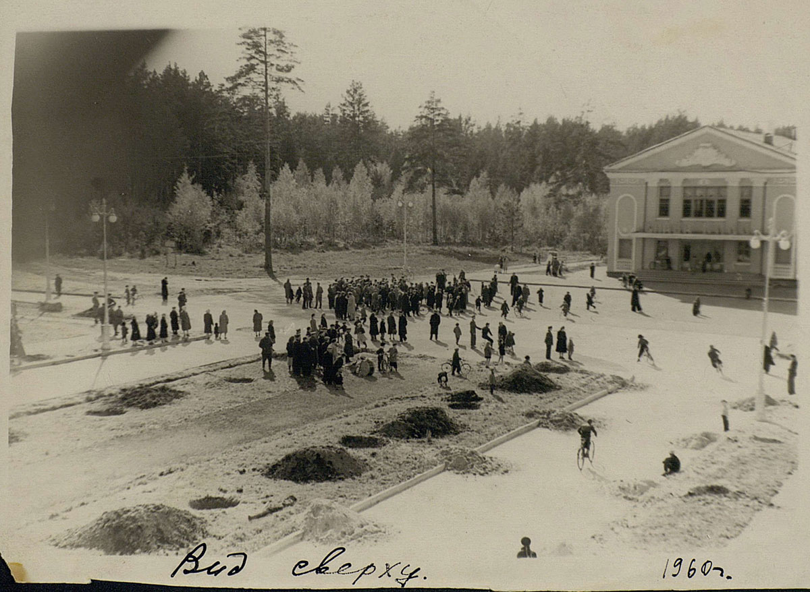
- О каком спектакле из репертуара ТЮЗа идет речь: «Сломанным, покореженным, дырявым душам очень неплохо живется в окружении зла, лицемерия и трусости. И они радостно творят новое, очередное чудовище. Лишь бы не думать, лишь бы не чувствовать, ведь это так страшно – быть настоящим человеком. Жуткая и смешная одновременно, сказка заговорит со своими зрителями через звуки, запахи и свет»? (2 балла)
- Назовите произведение М. Горького, из которого взяты следующие афоризмы (1 балл):
«...если кто кому хорошего не сделал, тот и худо поступил…»
«...Что такое – правда? Человек – вот правда!..»
«Шум смерти не помеха».
- На этой фотографии М. Горький с актерами в Художественном театре. Назовите постановку и год. (5 баллов)
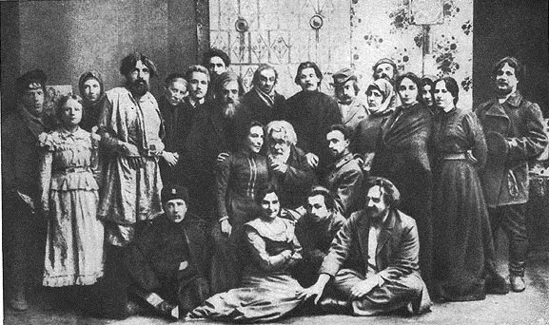
- Какие персонажи славянской мифологии встречаются в пьесе А.Н. Островского «Снегурочка»? Что Вы знаете об этих персонажах славянской мифологии? (4 балла)
- Какие русские народные обряды нашли отражение в пьесе «Снегурочка»? (2 балла)
- Поэтические достоинства «Снегурочки» привлекли к себе внимание крупнейших русских композиторов, написавших музыку на сюжет этой сказки. Назовите их имена. (2 балла)
- Назовите литературные произведения, в названии которых есть слово "театр". (3 балла)
- Назовите памятные места, связанные с жизнью и деятельностью выдающегося норвежского драматурга и поэта Генриха Ибсена. (3 балла)
- Кто был прототипом образа Норы в пьесе Г. Ибсена "Кукольный дом"? Назовите сходства и различия в жизненных историях этих женщин. (3 балла)
- Может ли кино заменить театр? Напишите небольшое рассуждение (до 10 предложений). (10 баллов)

Максимально – 55 баллов

